Вариант 3

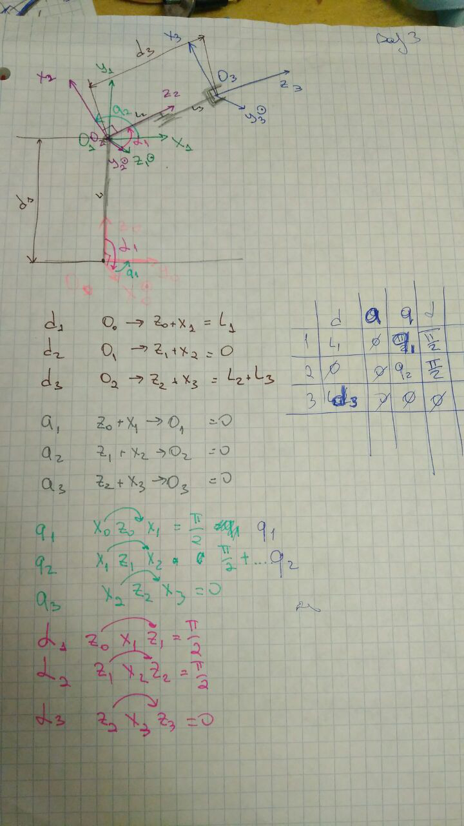

|  |  |  |  |  |
| --- | --- | --- | --- | --- |
|  | d | a | q | α |
| 1 | L1 | 0 | Q1 | π/2 |
| 2 | 0 | 0 | Q2 | π/2 |
| 3 | D3 | 0 | 0 | 0 |

В Matlab:

d1=L1;

d2=0;

d3=D3;

a1=0;

a2=0;

a3=0;

q1=Q1;

q2=Q2;

q3=0;

alpha1=90; %в градусах

alpha2=90; %в градусах

alpha3=0; %в градусах

**Прямая задача (с. 167)**

Выразим матрицы А, которые задают переход от системы координат i-го звена к системе координат (i-1) звена.

A1= [

cos(q1) -cosd(alpha1)*sin(q1) sind(alpha1)*sin(q1) a1*cos(q1)

sin(q1) cosd(alpha1)*cos(q1) -sind(alpha1)*cos(q1) a1*sin(q1)

0 sind(alpha1) cosd(alpha1) d1

0 0 0 1

];

A2= [

cos(q2) -cosd(alpha2)*sin(q2) sind(alpha2)*sin(q2) a2*cos(q2)

sin(q2) cosd(alpha2)*cos(q2) -sind(alpha2)*cos(q2) a2*sin(q2)

0 sind(alpha2) cosd(alpha2) d2

0 0 0 1

];

A3= [

cos(q3) -cosd(alpha3)*sin(q3) sind(alpha3)*sin(q3) a3*cos(q3)

sin(q3) cosd(alpha3)*cos(q3) -sind(alpha3)*cos(q3) a3*sin(q3)

0 sind(alpha3) cosd(alpha3) d3

0 0 0 1

];

Рассчитаем матрицы перехода

T0=eye(4);

T1=T0*A1;

T2=T1*A2;

T3=T2*A3;

Так как

Получаем

**Обратная задача. (с. 91)**

**Вариант 4**

L1=0.5

L2=0.4

L3=0.3=D3

X=0.4

Y=0.3

Z=0.5

Тк D3=L3, то перепишем

При

При

Так как , получается, что Q1 не зависит от знака Q2 и равен

**Прямая задача о скорости (с. 131)**

Для прямой задачи необходимо найти угловую ω и линейную v скорости схвата.

Для данного манипулятора матрицу Якоби можно записать в виде:

Где и описывают движение вращательных сочленений, а – телескопического

Выразим из Т-матриц значения и

Так как в общем виде матрица

Упростим k, получим

Так как

Итого получаем: